# **КАПІТАЛЬНИЙ РЕМОНТ ПОКРІВЛІ БУДІВЛІ**

**КАРПІВСЬКОЇ СЕРЕДНЬОЇ ЗАГАЛЬНООСВІТНЬОЇ ШКОЛИ**

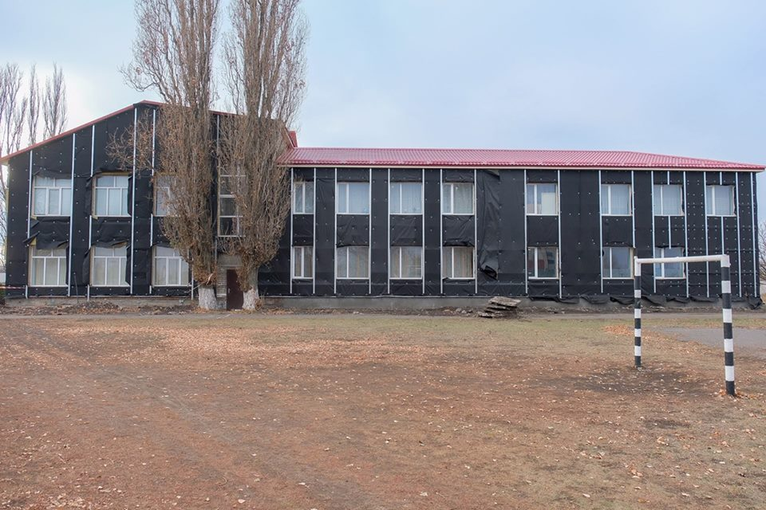

У 2016 році проведено капітальний ремонт покрівлі будівлі Карпівської середньої загальноосвітньої школи по вул.Центральна с.Карпівка Широківського району Дніпропетровської області. Роботи було проведено на 1874 кв.м. У школі навчається 196 школярів. Проведення капітального ремонту даху дало можливість зменшити видатки з місцевого бюджету Карпівської сільської ради на опалення школи, покращити зовнішній вигляд школи та забезпечити покращення температурного режиму школи.

# **ОБЛАШТУВАННЯ ПОЛЯ ДЛЯ МІНІ-ФУТБОЛУ ЗІ ШТУЧНИМ ПОКРИТТЯМ В ШИРОКІВСЬКІЙ СЗШ №2**

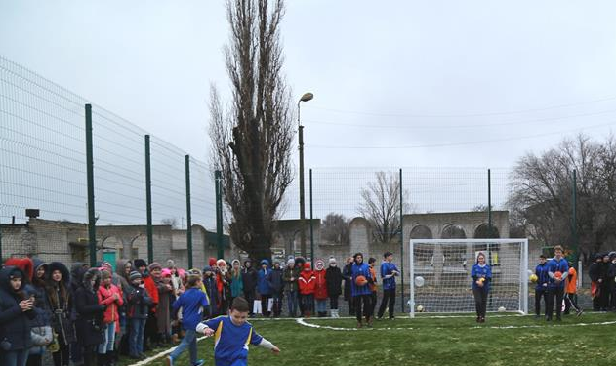

Загальна кошторисна вартість складає 704,2 тис грн.

Реалізація проекту дозволила ефективно розвивати такий вид спорту, як футбол, пропагувати активний відпочинок та здоровий спосіб життя. На будівництво спортивного майданчику для міні – футболу зі штучним покриттям чекали усі учні Широківської СЗШ №2. Метою Проекту будівництва спортивного поля було подальше зміцнення матеріально-технічної бази сфери фізичної культури та спорту, а також забезпечення  систематичних занять фізичною культурою і спортом дітей, покращення  спортивного рівня підготовки учнів шкіл, молоді громади, зокрема  проведення  тренувань  вже  створених  спортивних команд. Будівництво поля дало можливість проводити спортивні змагання, турніри, що у свою чергу буде сприяти залученню дітей до занять фізичною культурою і спортом, популяризації здорового способу життя.

**РЕКОНСТРУКЦІЯ КЛАДОЧОК-МІСТКІВ ЧЕРЕЗ РІЧКУ ІНГУЛЕЦЬ В С.НОВОЛАТІВКА ТА С.ІНГУЛЕЦЬ ШИРОКІВСЬКОГО РАЙОНУ ДНІПРОПЕТРОВСЬКОЇ ОБЛАСТІ**

У 2016 році завершені роботи по реконструкції кладочок-містків через річку Інгулець в с.Новолатівка та с.Інгулець Широківського району. Було зроблено новий посилений металевий каркас містків та відновлено дерев’яний пішохідний прохід по місткам.  Завдяки проведеним   роботам значно збільшиться термін експлуатації містків, і мешканці зможуть безпечно використовувати даний пішохідний перехід. Загальна протяжність реконструйованих містків складає 163 метривартість яких становить 2196,3тис.грн.

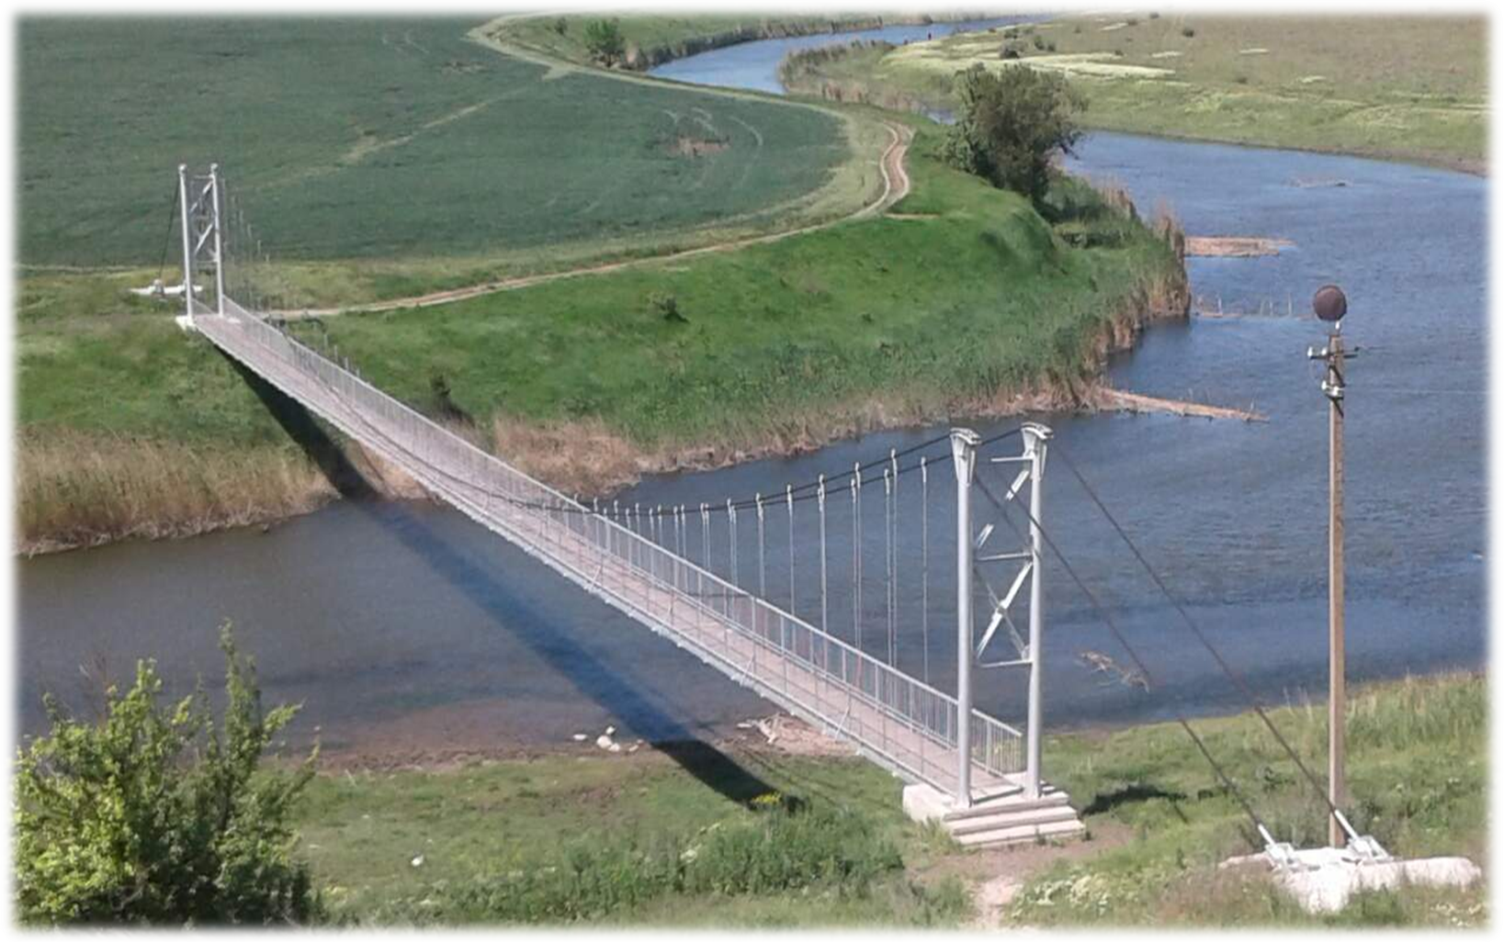

**ПРИДБАННЯ АВТОМОБІЛІВ ДЛЯ ОБСЛУГОВУВАННЯ НАСЕЛЕННЯ ТА ПОЛІГОНУ ТВЕРДИХ ПОБУТОВИХ ВІДХОДІВ**

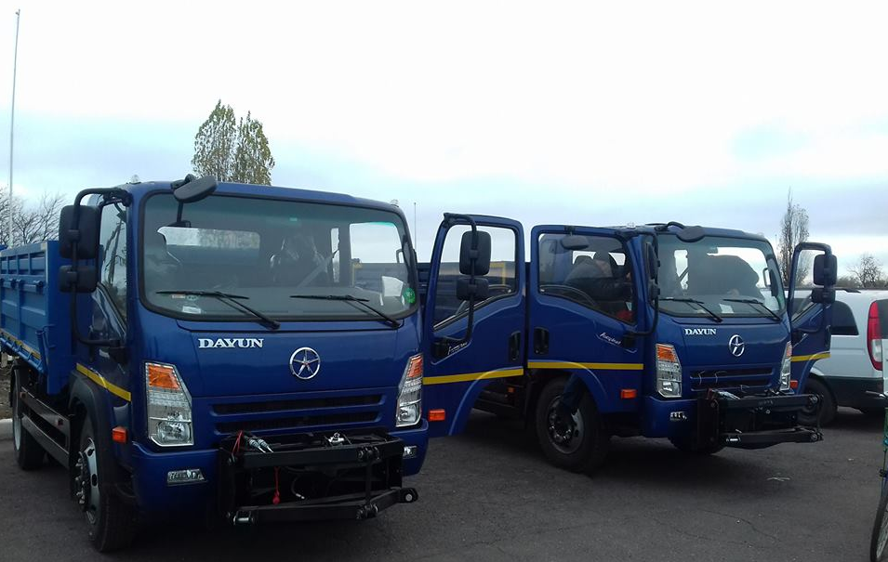

Однією з проблем, яка постійно погіршується, є проблема утворення, накопичення та утилізація твердих побутових відходів: їх кількість постійно зростає, склад розширюється, що в свою чергу потребує постійно досліджувати та вирішувати питання цієї сфери діяльності. Питання збору та вивезення твердих побутових відходів є надзвичайно актуальне для багатьох громад району.

Протягом 2014-2018 років у Широківському районі за рахунок коштів екологічного податку придбано 7 одиниць техніки для обслуговування населення та полігонів твердих побутових відходів на загальну суму 11847,9 тис.грн. Також придбано 62 контейнери для твердих побутових відходів на суму 400,0 тис.грн.

# **РЕМОНТ СПОРТИВНОЇ ЗАЛИ ШИРОКІВСЬКОЇ СЗШ №1**

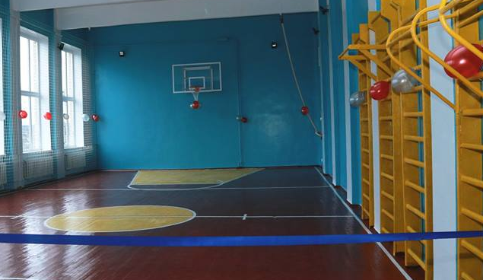

У Широківській СЗШ №1 проведено ремонт спортивної зали на загальну суму 759,8 тис грн.

У школі фізкультура має вирішальне значення для виховання повноцінної особистості школяра. Заняття повинні проводитися в комфортних умовах. Проведений ремонт спортивної зали школи дало можливість удосконалити уроки фізкультури, сприяло розвитку спорту, зміцненню здоров'я учнів та підвищити рівень безпеки школярів під час перебування на уроках фізичного виховання. Проведений ремонт підлоги, стін, замінено двері та вікна на енергозберігаючі у спортивній залі. Це дало можливість не тільки осучаснити спортивну залу, а й забезпечити комфортне перебування учнів під час уроків фізичного виховання та спортивних гуртків.